TRƯỜNG ĐẠI HỌC THỦY LỢI

ĐỀ TÀI: NGHIÊN CỨU SỰ ẢNH HƯỞNG HÌNH DÁNG BÊN NGOÀI ĐẾN KHÍ ĐỘNG HỌC CỦA Ô TÔ

Sinh viên thực hiện: Nguyễn Tiến Hùng
Sinh viên thực hiện: Mai Đình Ngọc
Lớp: 61KTO-CN1
Lớp: 61KTO-CN2
Khoa: Cơ khí
Giáo viên hướng dẫn: TS. Nguyễn Đăng Tấn

Hà Nội, 2023

MỞ ĐẦU

Lý do chọn đề tài
Lực cản xe là yếu tố tác động lớn nhất đến an toàn vận hành xe cũng như khả năng tiêu thụ nhiên liệu. Nghiên cứu ảnh hưởng của hình dáng xe đến lực cản của ô tô là lĩnh vực luôn được các kỹ sư cũng như các hãng xe quan tâm trong việc tối ưu hóa thiết kế hình dáng. Chúng em lựa chọn lĩnh vực nghiên cứu này cũng chính là muốn đi sâu tìm hiểu áp dụng phương pháp mô phỏng số CFD để tính toán lực cản khí động lực học của xe theo hình dáng bên ngoài.

Mục tiêu, đối tượng và phạm vi nghiên cứu của đề tài
Mục tiêu đề tài: Nghiên cứu ảnh hưởng của khí động lực học lên xe ô tô nhằm xác định lực cản và hệ số cản của không khí lên ô tô bằng phương pháp mô phỏng dòng chảy.
Đối tượng nghiên cứu là nghiên cứu ảnh hưởng của hình dáng xe đến lực cản khí động học của xe cụ thể là dòng xe SUV.
Do giới hạn về thời gian trong việc vẽ chính xác các bản vẽ 3D các mẫu xe ô tô cũng giới hạn về tốc độ máy tính cá nhân, thời gian chờ kết quả chạy mô phỏng, đề tài chỉ giới hạn phạm vi nghiên cứu trên ba mẫu xe phổ biến là xe SUV, xe buýt và mẫu xe sedan.

Phương pháp nghiên cứu
Chúng em sử dụng phương pháp nghiên cứu kết hợp Nghiên cứu lý thuyết truyền thống và Mô phỏng số. Đây là phương pháp nghiên cứu phổ biến và hiện đại trên thế giới mà nhiều nhà nghiên cứu quan tâm. Từ lý thuyết chúng em mô hình hóa các mẫu xe, sau đó chạy mô phỏng số CFD và kết quả thu được từ mô phỏng số lại được so sánh và phân tích với kết quả nghiên cứu lý thuyết.

CHƯƠNG 1: TỔNG QUAN VỀ KHÍ ĐỘNG LỰC HỌC Ô TÔ

1.1 Khái niệm khí động lực học
Khí động lực học là môn học nghiên cứu về dòng chảy của chất khí, được nghiên cứu đầu tiên bởi George Cayley vào thập niên 1800. "Khí động học" là một nhánh của động lực học chất lưu nghiên cứu chuyển động của không khí, đặc biệt là khi nó tương tác với một đối tượng di chuyển. Khí động học đã thường được sử dụng đồng nghĩa với khí động lực, với sự khác biệt là khí động lực áp dụng đối với dòng chảy nén. Tìm hiểu về sự chuyển động của không khí (thường được gọi là một trường dòng chảy) xung quanh một đối tượng cho phép tính toán các lực, mô men lực tác động lên đối tượng. Giải pháp cho các vấn đề khí động lực học dẫn đến các tính toán về tính chất khác nhau của dòng chảy, như vận tốc, áp suất, mật độ và nhiệt độ, như là các hàm của không gian và thời gian. Khi hiểu được các tính chất này của chất khí, người ta có thể tính toán chính xác hay xấp xỉ các lực và các mômen lực lên hệ thống dòng chảy. Việc sử dụng khí động học thông qua phân tích toán học, xấp xỉ thực nghiệm và gió đường hầm thử nghiệm là cơ sở khoa học. Khí động học có thể được chia thành hai loại như khí động học bên ngoại biên và khí động học nội biên. Khí động học ngoại biên về cơ bản là nghiên cứu về dòng chảy xung quanh các vật thể rắn hình dạng khác nhau. Đánh giá thang máy, máy bay, dòng chảy của không khí qua một lưỡi tuabin gió hay sóng xung kích hình thành ở phía trước mũi của một tên lửa là ví dụ về khí động học ngoại biên. Khí động học nội biên bao gồm việc nghiên cứu các luồng không khí thông qua một động cơ phản lực hoặc thông qua một đường ống điều hòa không khí. Khí động lực học cũng có thể được phân loại theo tỉ số vận tốc của dòng chảy so với vận tốc âm thanh.
Ngày nay lĩnh vực nghiên cứu khí động học trong ngành ô tô là vô cùng rộng lớn như:
+ Mô phỏng trên máy tính dòng chảy bao ngoài vỏ ô tô
+ Xác định hệ số ma sát mặt sườn
+ Mô phỏng trên máy tính quá trình điều hòa
+ Mô phỏng trên máy tính quá trình làm việc của hệ thống khí thải và làm lạnh
+ Các hệ thống thủy tốc và khí tốc áp
+ Van, khóa van, van tiết lưu
+ Dòng chảy trong các ống dẫn
+ Sự thoát khí từ ống xả
+ Mô phỏng quá trình ăn mòn

1.2 Cơ sở lí thuyết về khí động lực học ô tô
Khi chuyển động, ô tô phải khắc phục nhiều loại lực cản: lực cản lăn, lực quán tính, lực ma sát và lực cản của gió
Lực cản của gió liên quan đến kích thước, hình dáng khí động học, kết cấu vỏ xe và tốc độ chuyển động. Đây cũng là loại lực cản phức tạp nhất mà chúng ta cần tìm hiểu để làm giảm thiểu tối đa lực cản khi ô tô chuyển động, nhằm tăng hiệu suất vận chuyển và giảm tối đa tiêu hao nhiên liệu.
Lực khí động học gồm 3 phần: một thành phần có phương vuống góc với vectơ vận tốc, chiều hướng lên trên gọi là lực nâng và một thành phần cùng phương ngược chiều với vectơ vận tốc gọi là lực cản.
Ngoài các thành phần trên, lực khí động còn bao gồm lực ép xuống (down force), lực này cùng phương ngược chiều với lực nâng. Lực này có tác dụng làm tăng tải trọng trên các bánh xe mà không cần trọng lượng của ô tô đó tăng độ bám đường của lốp, hình 1.1.
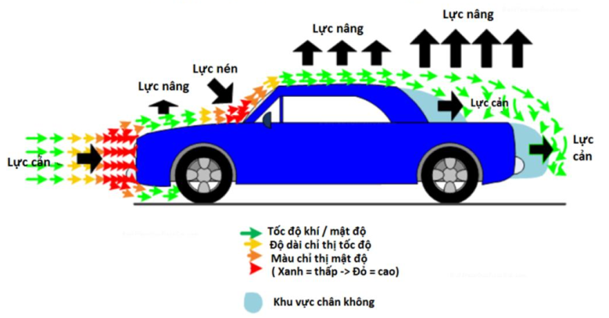
Hình 1.1: Các lực cản khí động lực học
Lực cản chính diện được theo công thức dưới đây [1]:
$$F_{d}=\frac{1}{2}ρV^{2}C_{d}A$$
Trong đó: $F_{d}$: Lực cản chính diện (N)
$ρ$: mật độ không khí ($kg/m^{3}$);
V: tốc độ tương đối (m/s);
$C_{d}$: hệ số cản chính diện;
A: diện tích cản chính diện ($m^{2}$).
Hệ số cản không khí $C_{d}$ phụ thuộc nhiều vào hình dạng thân xe. Trị số của Cd thấp khi xe có dạng khí động tốt do đó lực cản không khí cũng sẽ nhỏ hơn. Trong thực tế, tính toán lực cản không khí cho xe hơi là điều rất khó vì thân xe là tổng hợp của nhiều dạng vật thể đơn giản với những hệ số cản không khí khác nhau. Công việc thiết kế tính toán khung vỏ xe không thể thiếu việc thiết kế hình dáng khí động lực học. Nhóm nghiên cứu đã sử dụng phần mềm CFD trong ANSYS để mô phỏng khí động lực học khung vỏ xe và tìm ra các hệ số cản chính diện.

1.3 Khảo sát một số hình dáng khí động lực học của ô tô
Bằng cách sửa đổi một cách có hệ thống hình dạng của chiếc xe ở phía trước và phía sau. Các cuộc điều tra cho thấy sự tương tác mạnh mẽ giữa các trường dòng chảy của thân trước và đuôi xe. Lực cản thấp của mô hình đuôi dài chỉ được duy trì khi dòng chảy xung quanh thân trước được gắn chặt. Lực cản tăng lên đáng kể khi dòng chảy tách ra ở kính chắn gió dốc. Mặt khác, nếu lực cản đã cao do phần đuôi xe ngắn thì việc tăng lực cản từ kính chắn gió dốc chỉ ở mức vừa phải (hình 1.2).
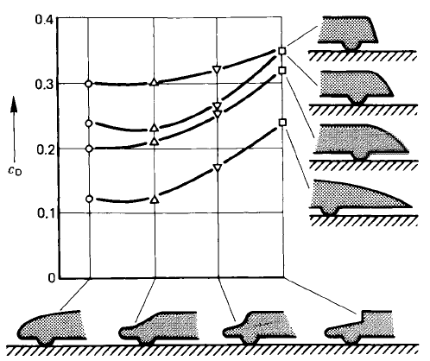
Hình 1.2: Ảnh hưởng của các thông số thân xe chính đến lực cản của ô tô
Từ năm 1934, hình dạng đuôi xe ngắn lần đầu tiên xuất hiện trong tác phẩm của Lay đã dẫn đến sự phát triển của 'Kamm-back', kết hợp lợi thế của khoảng không rộng hơn ở hàng ghế sau với lực cản thấp (hình 1.3).
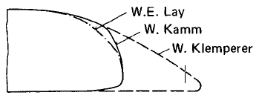
Hình 1.3: So sánh 3 kiểu đuôi xe khác nhau
Một số hệ số cản của xe hơi Porsche từ năm 1950 đến nay sau khi thay đổi hình dáng.
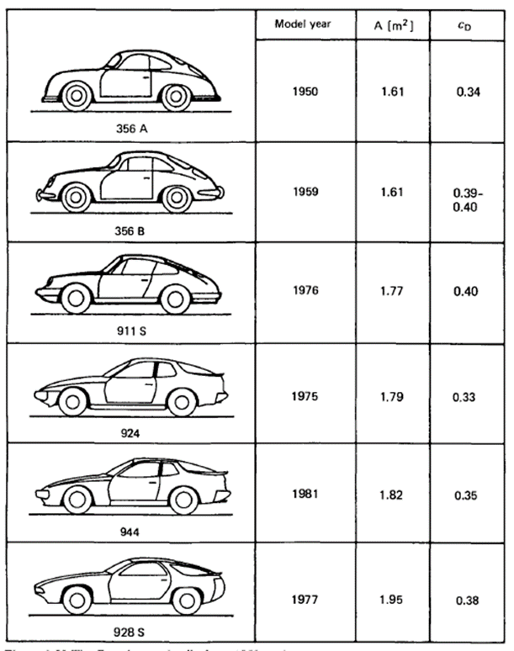
Hình 1.4: Xe hơi Porsche từ năm 1950 đến nay
Hình dáng khí động học của ô tô trên thế giới ngày nay rất đa dạng, tùy vào từng mục đích sử dụng mà người ta thiết kế thành các phân khúc khác nhau. Sau đây là hình dáng của các dòng xe điển hình và phổ biến.
Mẫu ô tô Fast back: phổ biến ở các dòng xe tốc độ cao như: Bugati, Porsche, Aston Martin,… với đặc điểm kiểu dáng khí động đuôi phía sau dốc thẳng xuống, nhằm hạn chế tối đa lực cản khí động, thông thường các dòng xe này có hệ số lực cản khí động $C_{d}<0,3$.
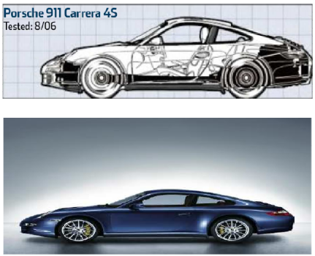
Hình 1.5: Hình dáng mẫu xe Fast back
Mẫu ô tô thứ hai rất phổ biến từ các dòng xe hạng trung đến các dòng xe hạng sang là mẫu Notch back dạng chữ V phía đuôi đằng sau, hay còn gọi là dòng sedan. Với loại này, hệ số lực cản khí động cũng tương đối nhỏ $C_{d}=0,32÷0,34$.
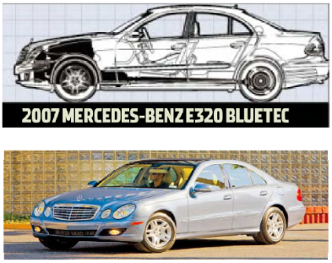
Hình 1.6: Hình dáng mẫu xe Notch back
Loại phổ biến thứ ba là loại ô tô Square back với hệ số lực cản khí động $C_{d}=0,414÷0,44$. Hiện nay, các kiểu dáng xe tương tự Square back nhưng có phần đuôi phía sau nhô cao hơn được sử dụng rộng rãi trên chủng loại xe thể thao đa dụng SUV.
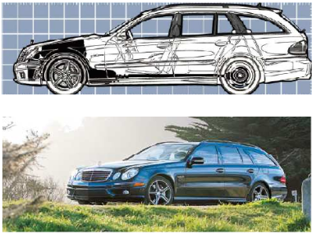
Hình 1.7: Hình dáng mẫu xe Square back
Mẫu ô tô tiếp theo là dòng xe Pick-up với hệ số lực cản khí động trong khoảng từ 0,463 ÷ 0,491. Phần thùng xe có thể lắp thêm nắp chụp hoặc không lắp tùy vào mục đích sử dụng. Đây là phân khúc rất phát triển trong một vài năm trở lại đây bởi tính tiện dụng, giá thành phải chăng và có rất nhiều hãng xe lớn tham gia sản xuất như: Toyota Hilux, Nissan Navara, Ford Ranger, Mitsubishi Triton…
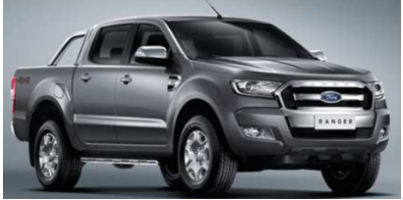
Hình 1.8: Hình dáng mẫu xe bán tải
Tiếp theo là mẫu xe tải và xe buýt với hệ số lực cản khí động trong khoảng từ 0,6÷0.85. Thực ra do mục đích sử dụng của hai mẫu xe là dùng để vận chuyển với số lượng lớn nên rất khó để có thể đưa ra được những thiết kế tối ưu, và thường hình dáng khí động học của hai mẫu xe này là “vuông thành sắc cạnh”. Ngày nay trên xe tải người ta có thiết kế thêm hộp khí động trên nóc cabin để dòng khí lưu thông tuần hoàn hơn và giảm hệ số lực cản khí động.
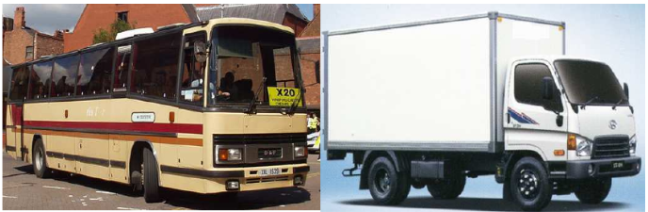
Hình 1.9: Hình dáng mẫu xe xe buýt, xe tải

1.4 Giới thiệu một số hình dáng vật thể tương ứng với các hệ số cản khác nhau
Các hệ số cản cho các vật thể khác nhau
Hình dạng | Tình hình dòng chảy | Hệ số cản $C_{d}$
Hình cầu | 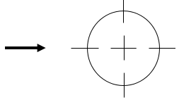 | 0,47
Nửa hình cầu | 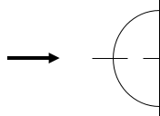 | 0,42
Hình nón 60$°$ | 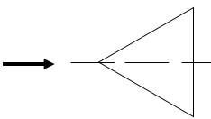 | 0,50
Khối lập phương | 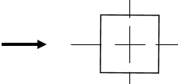 | 1,05
Khối lập phương | 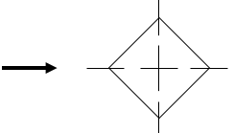 | 0,80
Hình trụ tròn $L/D>2$ | 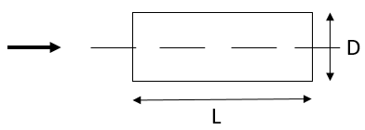 | 0,82
Hình trụ tròn $L/D>1$ | 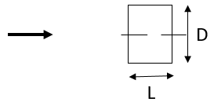 | 1,15
Hình giọt nước | 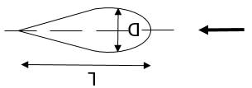 | 0,04
Về vấn đề lực cản của một vật thể, cuối cùng có thể đề cập rằng hình dạng của một vật thể ở phía trước của mặt cắt ngang lớn nhất chỉ có ảnh hưởng nhỏ đến tổng lực cản tổng. Những đóng góp chính cho lực cản bắt nguồn từ phần phía sau của vật thể. Việc tìm một hình dạng thích hợp để phân chia dòng chảy tới không quan trọng nhưng thiết kế bề mặt thân sau giúp các đường phân chia thuận lợi với nhau là điều rất quan trọng. Hình dạng tối ưu là cơ thể 'tinh giản' có phần sau rất mảnh mai.

1.5 Hiện tượng dòng chảy của ô tô
Dòng chảy ngoại biên
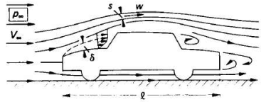
Hình 1.10: Dòng chảy quang một chiếc xe (sơ đồ)
Dòng chảy bên ngoài xung quanh một chiếc xe được thể hiện trong hình 1.7. Trong không khí tĩnh, vận tốc không bị xáo trộn $V_{∞}$ là vận tốc của ô tô. Với điều kiện không xảy ra sự phân tách dòng, các hiệu ứng nhớt trong chất lưu được giới hạn trong một lớp mỏng có độ dày vài mm, được gọi là lớp ranh giới. Bên ngoài lớp này, dòng chảy không ma sát và áp lực của nó được đặt lên lớp ranh giới. Trong lớp biên, vận tốc giảm từ giá trị của dòng chảy bên ngoài không ma sát ở mép ngoài của lớp biên xuống 0 tại thành, nơi chất lưu đáp ứng điều kiện không trượt.
Khi dòng chảy tách ra ở phần sau của xe, lớp ranh giới bị phân tán và dòng chảy hoàn toàn bị chi phối bởi các tác động của nhớt. Các vùng như vậy là khá đáng kể so với chiều dài đặc trưng của xe.
Dòng chảy bên trong
Nếu chúng ta coi một véc tơ vận tốc trong một hệ Descartes
$$\vec{q}=\left(u,v,w\right)$$
Dòng chảy ở trạng thái ổn định này, véc tơ vận tốc sẽ là
$$\vec{q}=\left(U,0, 0\right)$$
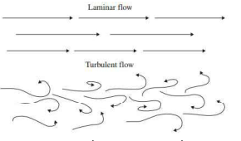
Hình 1.11: Mô tả sơ đồ của dòng chảy tầng, dòng chảy rối cùng với vận tốc trung bình
Mặt khác, có thể có cùng tốc độ trung bình trong dòng chảy, nhưng ngoài tốc độ trung bình này, các phần tử chất lỏng chuyển động sang các hướng khác.
Dòng được đính kèm và tách biệt
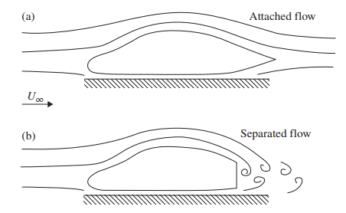
Hình 1.12: Dòng chảy gắn liền trên ô tô được sắp xếp hợp lý
Hình 1.13: Luồng tách cục bộ đằng sau hình dạng ô tô
Theo dõi các dòng chảy trong dòng chảy (ví dụ: bằng cách phun khói) cho phép quan sát xem dòng chảy có tuân theo hình dạng của một vật thể (ví dụ: thân xe) gần với bề mặt của nó hay không. Khi các dòng chảy gần bề mặt rắn tuân theo chính xác hình dạng của phần thân (như trong hình 1.12) thì dòng chảy được coi là gắn liền. Nếu dòng chảy không tuân theo hình dạng của bề mặt (như nhìn thấy phía sau xe trong hình 1.13) thì dòng chảy được coi là tách rời hoặc tách rời (trong vùng đó).

CHƯƠNG 2: XÂY DỰNG MÔ HÌNH TÍNH TOÁN VÀ PHƯƠNG PHÁP NGHIÊN CỨU CHO DÒNG XE SUV

2.1 Phương pháp nghiên cứu
Khí động lực học ô tô đã phát triển trong nhiều thập kỷ qua và đã trở thành một yếu tố quan trọng đối với các dòng xe ô tô. Khi ô tô chuyển động trong môi trường không khí sẽ bị các lực và moment khí động học tác dụng làm ảnh hưởng đến tính năng chuyển động của ô tô và lượng tiêu hao nhiên liệu. Tổng trọng lượng và hình dạng bên ngoài xe là một trong những yếu tố quan trọng nhằm cải tiến đặc tính khí động lực học của xe. Để hiểu được sự tác động khí động lực học lên ô tô, các nhà nghiên cứu đã tiến hành nghiên cứu đặc tính khí động lực học quanh ô tô bằng hai phương pháp mô phỏng và thực nghiệm. Việc xác định hệ số $C_{d}$thường được tiến hành thế nào (bằng thực nghiệm) nên cần xây dựng mô hình thử, tốn kém tiền của và thời gian. Vì thế để giảm thời gian thiết kế và thử nghiệm, mô phỏng là biện pháp được lựa chọn. Một số nghiên cứu mô phỏng về ảnh hưởng khí động lực học đến ô tô đã được thực hiện bởi các nhà khoa học. Cụ thể, nghiên cứu về hệ số cản dòng xe SUV khi thay đổi thiết kế hình dạng xe nhằm làm giảm tiêu hao nhiên liệu và khí xả gây ô nhiễm môi trường được trình bày trong báo cáo. Kết quả nghiên cứu đã kết luận rằng với mô hình mô phỏng rối Realizable $k-ε$ , khi thay đổi hình dạng xe so với hình dạng ban đầu, nghiên cứu đã tiến hành phân tích lực cản khí động học của dòng xe SUV và kết luận rằng kết cấu vùng đầu xe, đuôi xe có ảnh hưởng lớn đến lực cản khí động tác dụng lên vỏ xe. Kết quả nghiên cứu đã trình bày các hình ảnh cấu trúc dòng khí ở phần đuôi mô hình tại mặt phẳng đối xứng của mô hình Ahmed. Đồng thời nghiên cứu cũng mô tả các điểm tập trung và các điểm yên ngựa trong dòng khí ở sau đuôi mô hình được là làm rõ cấu trúc dòng rối sau mô hình và phát hiện cơ chế hình thành dòng khí tức thời trên mô hình.
Trong báo này, chúng em tiến hành nghiên cứu đặc tính khí động lực học ô tô với dòng xe SUV và một số dòng xe khác nhằm cung cấp cho người đọc cái nhìn tổng quan và rõ nét hơn sự ảnh hưởng của khí động lực học. Đây cũng chính là một bước quan trọng trong quá trình thiết kế hình dạng ô tô. Kết quả mô phỏng được so sánh với nghiên cứu trước đó. Để đạt được mục tiêu này, chúng em sử dụng phương trình Reynolds trung bình hóa cho dòng chảy rối (RANS) kết hợp với mô hình rối Realizable $k-ε$ để mô phỏng đặc tính khí động lực học dòng khí.

2.2 Mô hình hình học ô tô dòng SUV và miền tính toán

2.2.1 Xây dựng mô hình 3D
Tạo mô hình mô phỏng (do mô hình được tạo từ phần mềm solidworks nên file lưu phải đưa về dạng step).
Trong bài báo này, chúng em đã thiết kế mô hình ô tô dòng xe SUV được tham khảo từ xe Toyota Fortuner với kích thước lần lượt là chiều dài toàn bộ L = 4795 mm, chiều cao H = 1835 mm, bề rộng toàn bộ W = 1855 mm trên 3 trục của hệ tọa độ x, y,z.
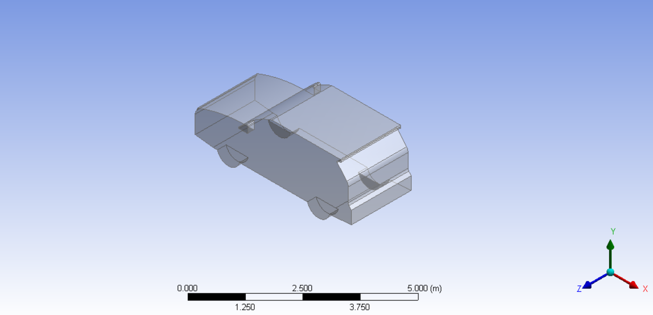
Hình 2.1: Mô hình mô phỏng xe

2.2.2 Miền tính toán
Miền tính toán là vùng không gian bao quanh vật thể được giới hạn trong quá trình mô phỏng. Miền tính toán phải có kích thước đủ lớn được giới hạn bởi các mặt phẳng để đảm bảo dòng không khí không chịu ảnh hưởng của mô hình nghiên cứu. Tuy nhiên cũng không thể lựa chọn miền tính toán quá lớn dẫn đến làm lãng phí tài nguyên máy tính, tăng thời gian mô phỏng tính toán. Do đó, với các thí nghiệm về khí động học ô tô, thông thường các nhà nghiên cứu phải mô hình hóa vật thể theo kích thước nhỏ hơn so với thực tế. Nhiều nghiên cứu chỉ ra rằng, tỷ lệ mô hình hóa từ 1/18 ÷ 1/12 so với kích thước mô hình thực tế là hợp lý.
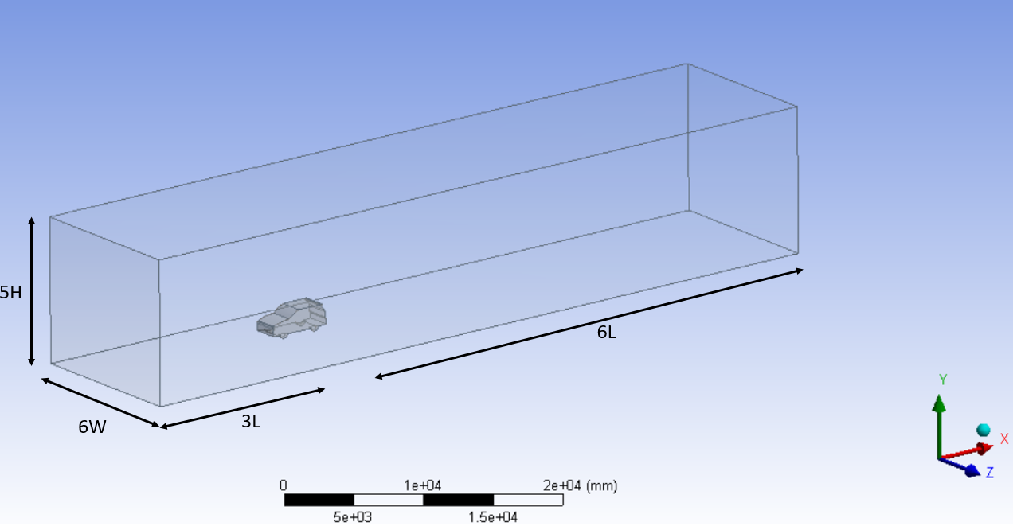
Hình 2.2: Kích thước của miền tính toán

2.3 Phương pháp mô phỏng số

2.3.1 Phương trình điều chỉnh
Để mô tả chuyển động của lưu chất thường sử dụng phương trình Navier-Stokes là hệ các phương trình bảo toàn khối lượng (phương trình liên tục), phương trình bảo toàn động lượng và phương trình bảo toàn năng lượng. Trong nghiên cứu về khí động lực học ô tô đặt giả thiết rằng chất khí không chịu nén. Do đó, bài toán khí động lực học chỉ còn lại hai phương trình là phương trình liên tục và phương trình bảo toàn động lượng.
Phương trình liên tục:
$\frac{∂u}{∂x}+\frac{∂v}{∂y}+\frac{∂w}{∂z}=0$ (1.1)
Phương trình bảo toàn động lượng:
$∂_{t}u_{i}+{u_{j}∂}_{j}u_{i}=-\frac{1}{ρ}∂_{i}p+v∂_{j}∂_{j}u_{i}$ (1.2)
Trong bài nghiên cứu này, tác giả sử dụng phương trình Reynolds Navier – Stokes trung bình hóa (RANS) để giải bài toán khí động học:
$∂_{i}{\overline{u}}_{i}=0$ (1.3)
$∂_{t}{\overline{u}}_{i}+{{\overline{u}}_{j}∂}_{j}{\overline{u}}_{i}=-\frac{1}{ρ}∂_{i}\overline{p}+\frac{1}{ρ}∂_{j}(τ_{ij}-ρ{\overline{u_{i}^{'}u}}_{i}^{'})$ (1.4)
Trong đó:
$u, v, w:$ Vận tốc của phần tử lưu chất theo 3 trục tọa độ x, y, z.
$∂_{t}u_{i}$: Đạo hàm riêng theo thời gian của u.
$ρ$: Khối lượng riêng của không khí ($kg/m^{3}$).
$p$ : Áp suất ($N/m^{2}$).
v : Độ nhớt động học của không khí ($kg.m/s^{-1}$).
$ρ{\overline{u_{i}^{'}u}}_{i}^{'}:$ Ứng suất Reynolds.
$τ_{ij}$: Ten sơ ứng suất
Để đạt được mục tiêu này, tác giả sử dụng phương trình Reynolds trung bình hóa
cho dòng chảy rối (RANS). Ngoài ra, để giải phương trình RANS chúng em sử dụng mô hình rối Realizable $k-ε$, đây là mô hình rối đã được nhiều tác giả sử dụng trong nghiên cứu khí động lực học ô tô.

2.3.2 Chia lưới và điều kiện biên
Chia lưới chính là rời rạc hóa vùng không gian mô phỏng thành các phần tử để thực hiện tính toán gần đúng bằng phương pháp số. Số lượng phần tử của mô hình ảnh hưởng đến độ chính xác kết quả cũng như thời gian tính toán. Trong nghiên cứu này, chúng em sử dụng lưới tứ diện do mô hình mô phỏng phức tạp.
Miền tính toán được chia lại với kích thước của phần tử lưới ở vùng biên và gần mô hình phân tích phải đủ nhỏ để đảm bảo độ chính xác của kết quả khi mô phỏng tính toán, trong khi các vùng xa vùng biên và mô hình phân tích có kích thước của phần tử lưới lớn hơn nhằm tiết kiệm tài nguyên của máy tính cũng như thời gian tính toán.
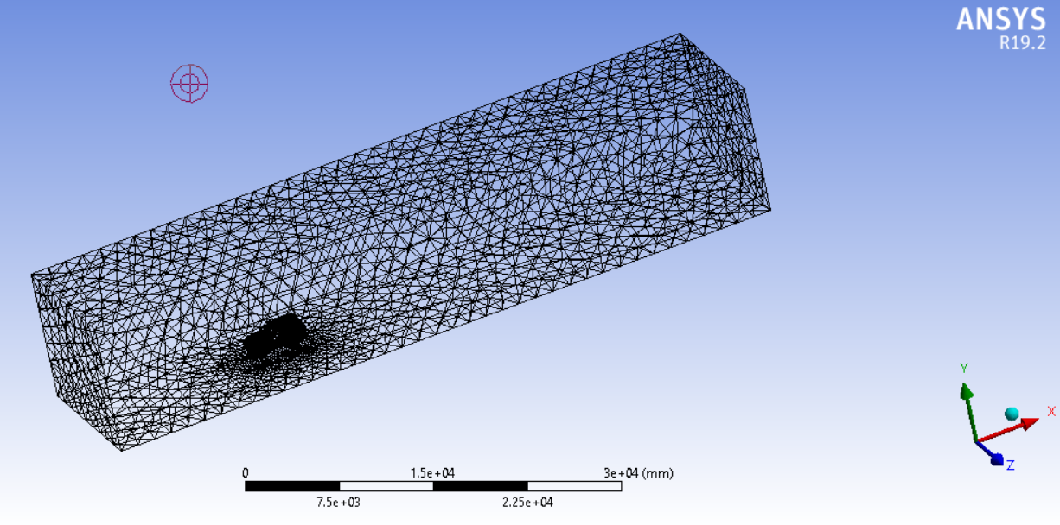
Hình 2.3: Chia lưới mô hình mô phỏng

Thiết lập các điều kiện đầu vào và điều kiện biên
Thuộc tính của không khí: Khối lượng riêng của không khí là 1,225$kg/m^{3}$, độ nhớt động học là 1,7894.10-5 ($kg.m/s^{-1}$).
Vận tốc dòng khí được thiết lập là 100 km/h, đầu vào thiết lập “velocity inlet”, đầu ra thiết lập “ pressure outlet” bằng giá trị áp suất khí trời, thuật toán SIMPLEC được sử dụng để giải bài toán liên kết giữa thành phần vận tốc và áp suất trong phương trình RANS.

2.4 Kết quả mô phỏng

2.4.1 Phân bố trường vận tốc quanh xe
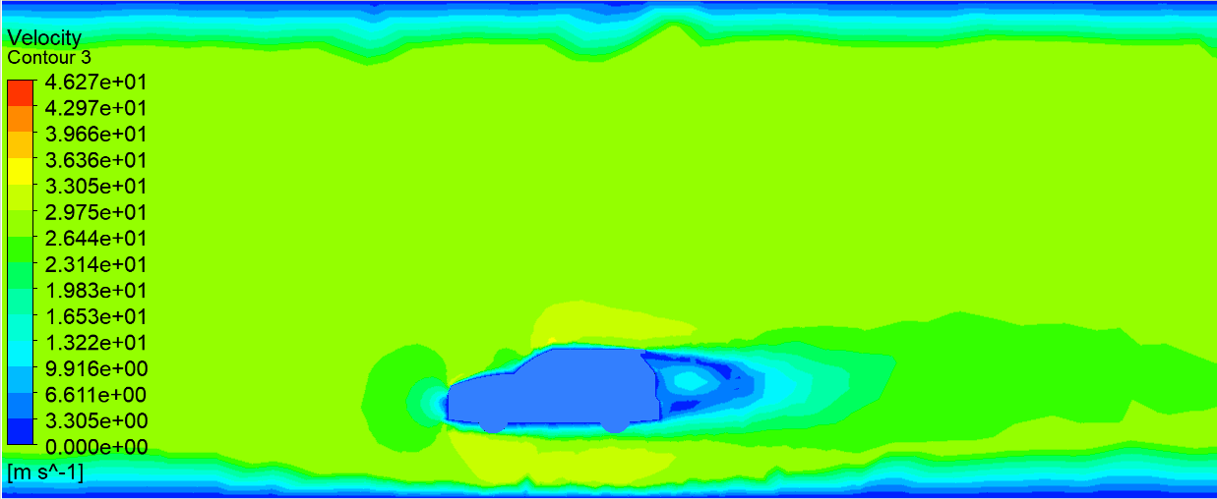
Hình 2.4: Phân bố vận tốc tại mặt phẳng dọc đối xứng của mô hình
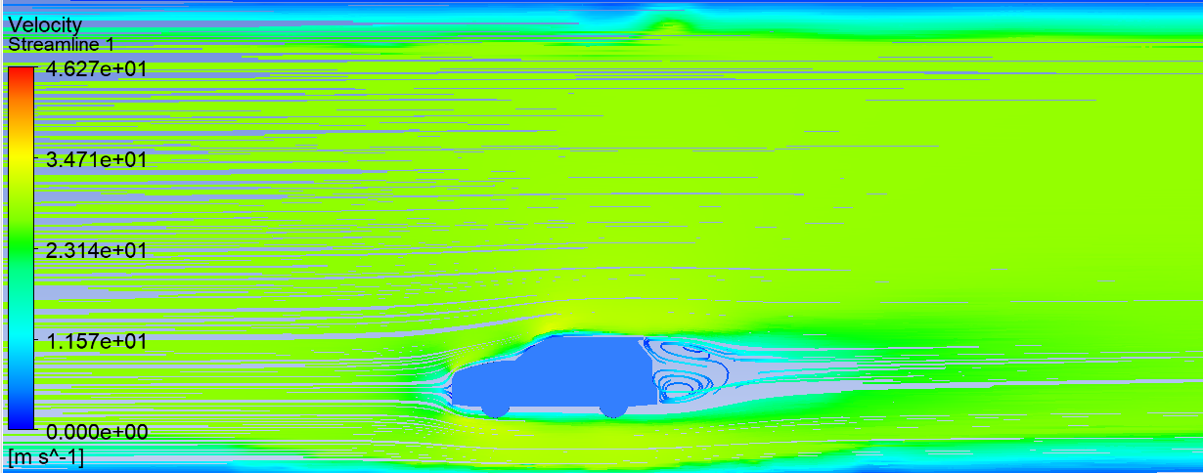
Hình 2.5: Dòng khí tại mặt phẳng dọc đối xứng của mô hình
Hình 2.4 thể hiện trường vận tốc tại mặt phẳng dọc đối xứng quanh mô hình SUV. Quan sát thấy dòng khí bị cản lại tại khu vực trước mô hình. Thang màu sắc từ xanh da trời đến màu đỏ thể hiện độ lớn vận tốc tại những vùng khác nhau quanh mô hình. Tại vùng đầu mô hình luôn luôn có vận tốc nhỏ hơn ở những vùng khác do dòng khí khi di chuyển đến vùng này sẽ xuất hiện một điểm dừng. Ngay tại điểm dừng, vận tốc dòng khí bằng không và dòng khí sẽ chia làm hai phần, một phần đi dọc theo phía trên thân mô hình và một phần đi dọc theo phía dưới thân mô hình. Bên cạnh đó, biên dạng mô hình thay đổi (các góc bo tròn, góc nghiêng) dẫn đến sự phân bố vận tốc tại những vùng đó cũng thay đổi. Cụ thể, tại khu vực phía trước mui xe xuất hiện vùng màu nâu chứng tỏ tại khu vực này vận tốc dòng khí tăng lên đáng kể do sự thay đổi biên dạng mô hình đột ngột. Vùng sau đuôi xe hình thành xoáy thấp áp ảnh hưởng đến lực cản khí động của xe, vậy để giảm lực cản khí động cần phải loại bỏ hoặc giảm kích thước vùng xoáy.

2.4.2 Phân bố áp suất quanh xe
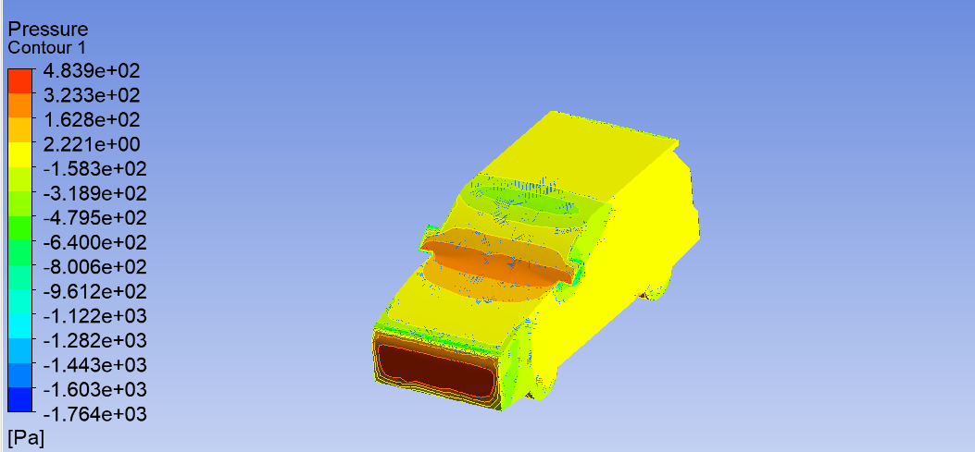
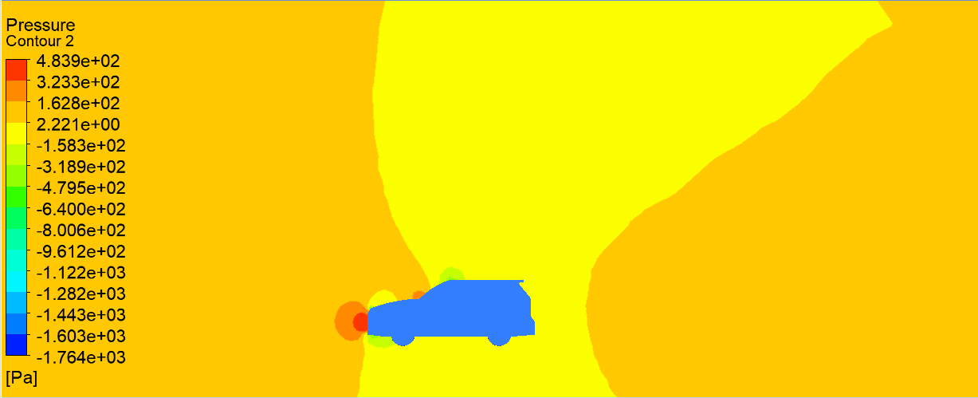
Hình 2.6: Phân bố áp suất trên mô hình xe và tại mặt phẳng đối xứng dọc
Hình 2.6 thể hiện sự phân bố áp suất trên xe SUV và tại mặt phẳng đối xứng dọc quanh mô hình. Thang màu sắc từ xanh da trời đến màu đỏ thể hiện độ lớn áp suất tại những vùng khác nhau quanh mô hình. Tại phía trước mô hình luôn có áp suất lớn hơn ở những vùng khác trên mô hình do sự tách rời của dòng khí, chính sự chênh áp này là yếu tố cơ bản tạo nên lực cản khí động khi ô tô di chuyển về phía trước. Sự chênh áp càng lớn thì lực cản khí động càng tăng và để làm giảm lực cản khí động thì cần tăng áp suất phía sau mô hình.
Quan sát hình 2.4 và hình 2.6 ta thấy có mối liên hệ giữa phân bố áp suất và phân bố vận tốc tại các khu vực tiếp xúc với dòng khí xung quanh mô hình. Tại khu vực trước xe, khu tiếp giáp giữa nắp capo và kính chắn gió, khu vực mui xe quan sát rõ nhất sự thay đổi tương quan giữa phân bố áp suất và vận tốc. Khu vực phân bố áp suất cao mô tả trên hình 2.6 chính là khu vực phân bố vận tốc thấp được mô tả trên hình 2.4.

2.4.3 Lực khí động lực học
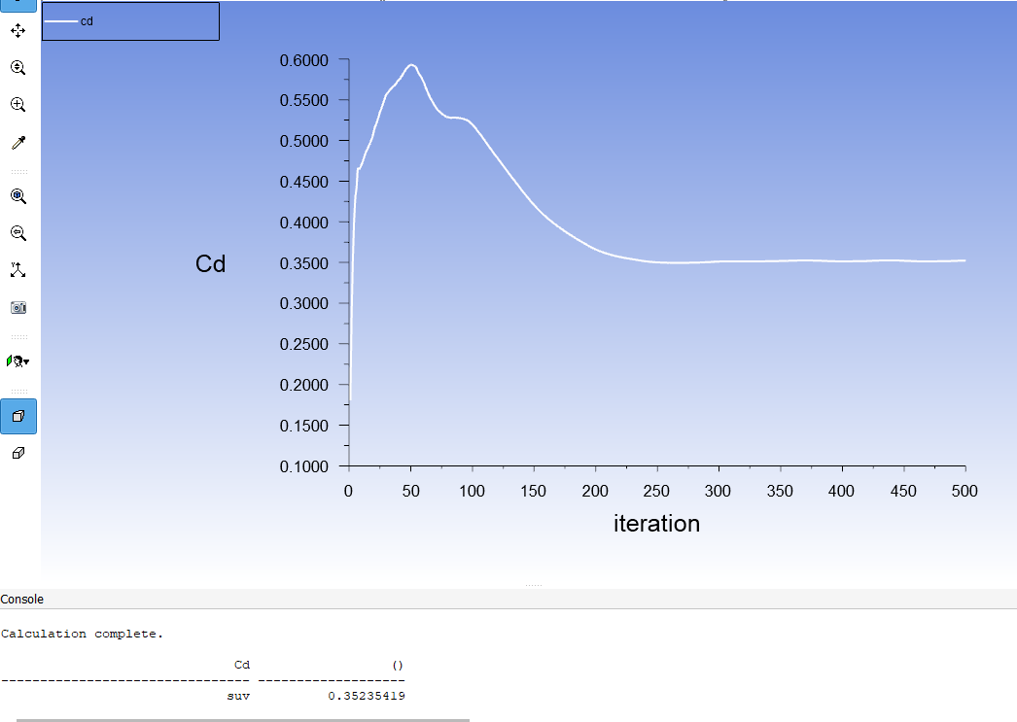
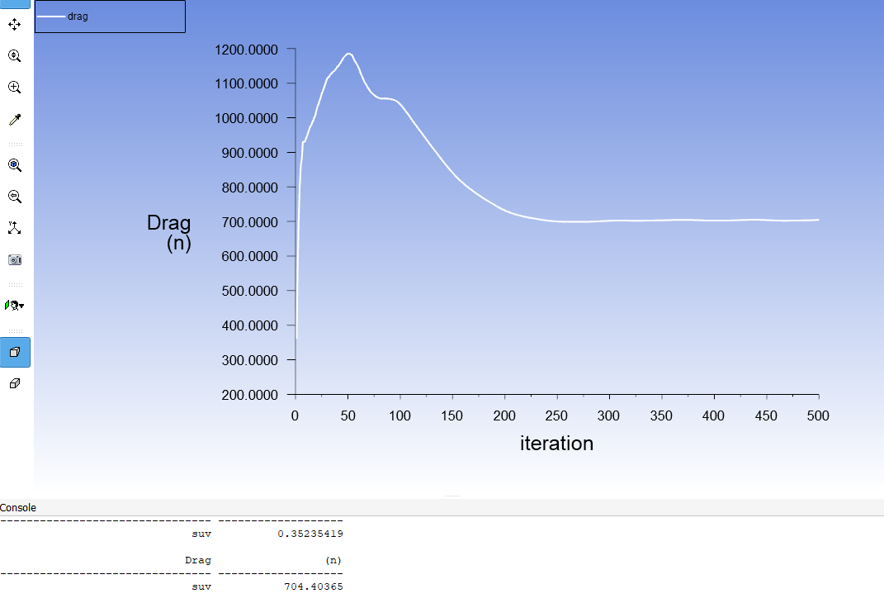
Hình 2.7: Biểu đồ lực cản và hệ số cản
Theo kết quả tính toán mô phỏng mô hình xe buýt trong ống khí động, kết quả tính toán giá trị $C_{d}$ được trình bày ở hình 2.7. Từ giá trị$C_{d}$tiến hành tính được lực cản khí động thông qua công thức:
Lực cản không khí: $F_{d}=\frac{1}{2}C_{d}AρU_{∞}^{2}=704.4 (N)$
Trong đó: $C_{d}=0.35$; $A=4.23 (m^{2})$ (từ kết quả mô phỏng);$ρ=1.225 (kg/m^{3})$; $U_{∞}=100 (km/h)$. Giá trị Cd, Fd được tính toán từ kết quả mô phỏng nằm trong khoảng giá trị tham khảo. Như vậy, kết quả tính toán mô phỏng của tác giả cho kết quả phù hợp và tin cậy.

2.5 Thay đổi một số hình dáng của xe

2.5.1. Thân trước, góc kính chắn gió cột chữ A
a, Hình dạng của xe khi thay đổi
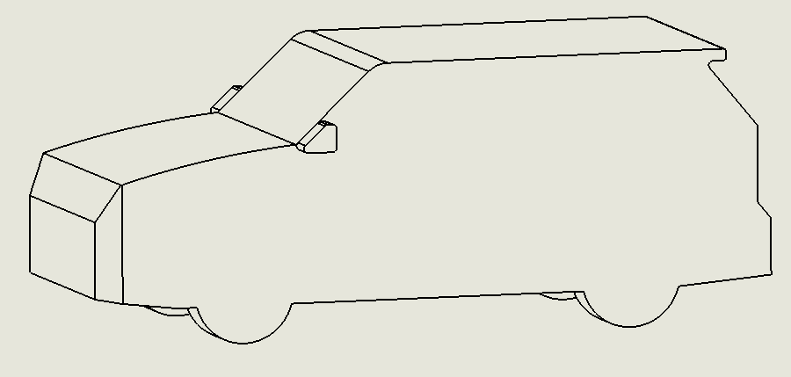
Hình 2.8: Hình dạng khi thay đổi
Để đạt được lực cản khí động học thấp, chỉ cần thiết kế phần đầu xe đơn giản sao cho không khí chảy dọng theo nó là không đủ. Vị trí của điểm dừng xác định phần nào của dòng chảy qua xe và lượng không khí phải lưu thông giữa gầm xe và mặt đường.
Nếu luồng không khí đi qua mép trước của mui xe mà không có sự tách biệt, sự tách biệt có thể xảy ra ở nắp đậy, trong khi về phía hạ lưu luồng sẽ gắn lại vào một nơi nào đó trên kính chắn gió.
b, Kết quả mô phỏng
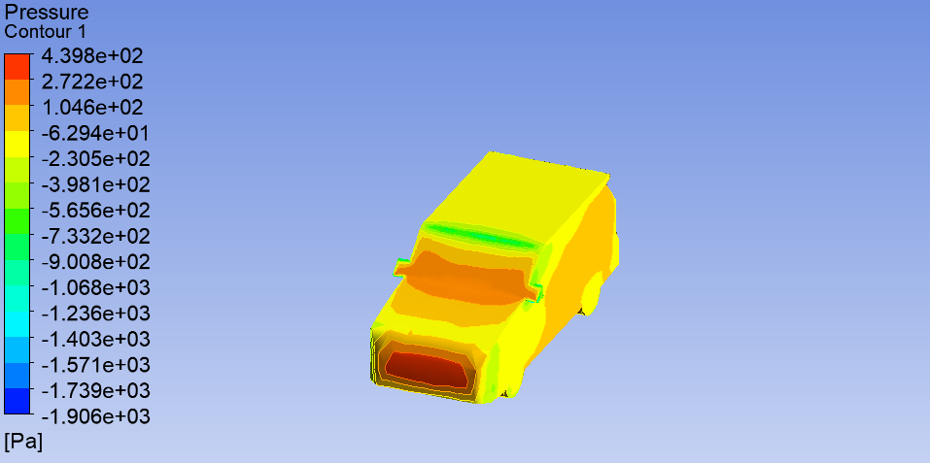
Hình 2.9: Phân bố áp suất trên mô hình xe
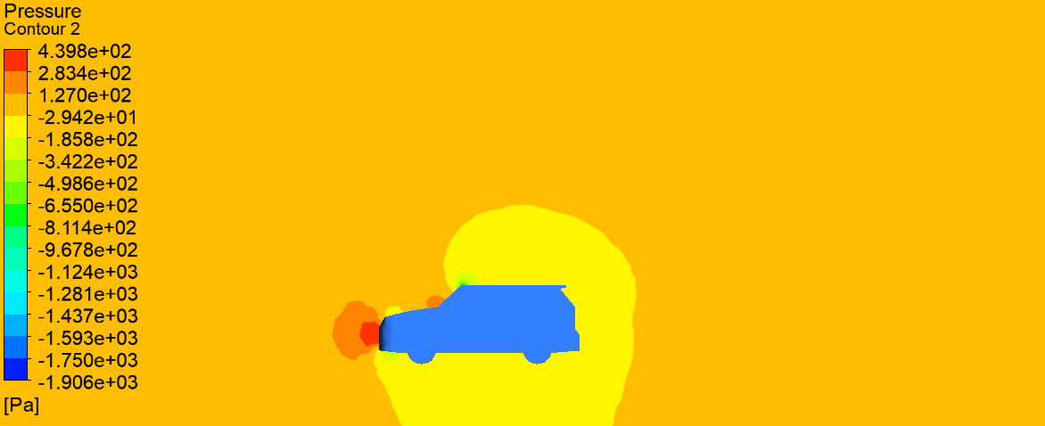
Hình 2.10: Phân bố áp suất tại mặt phẳng đối xứng dọc
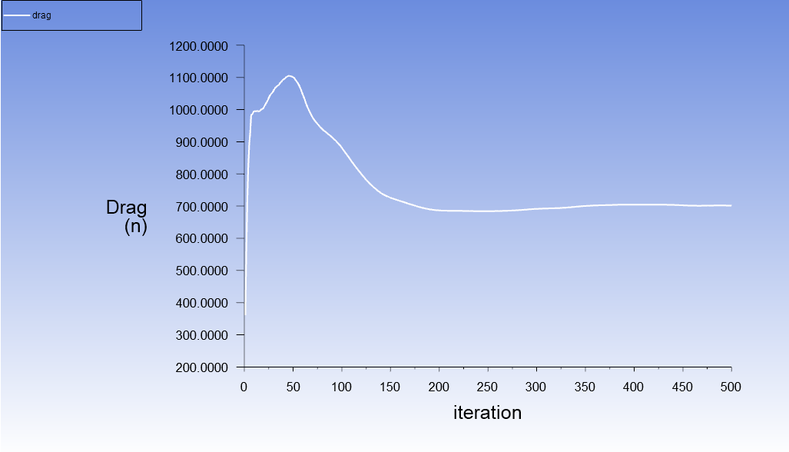
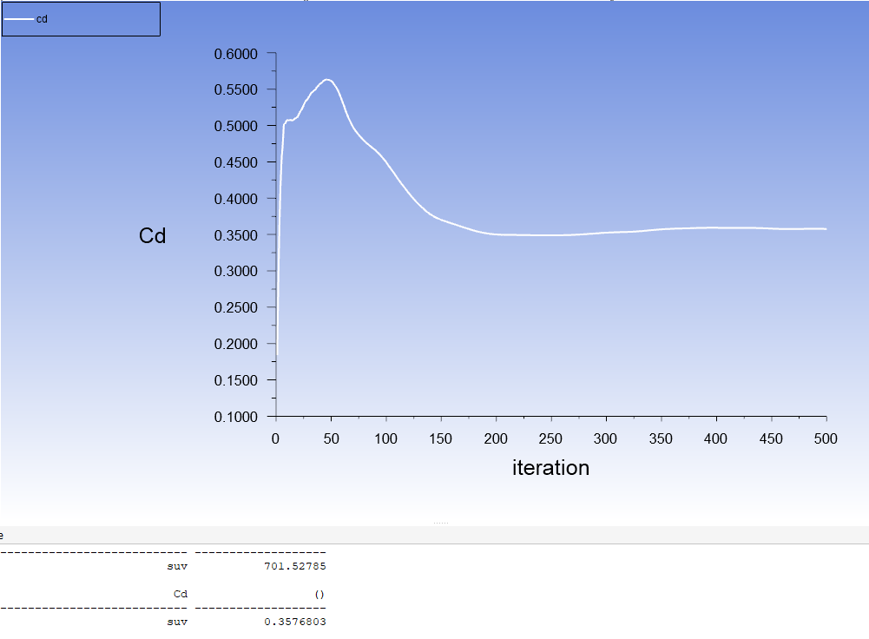
Hình 2.11: Biểu đồ lực cản và hệ số cản

2.5.2. Mái của xe
a, Hình dạng của xe khi thay đổi
Mái được thiết kế dạng lồi để đảm bảo đủ độ cứng. Vì lí do kiểu dáng, một nỗ lực được thực hiện để giữ độ lồi càng nhỏ càng tốt. Nếu độ lồi này được tăng lên thì hệ số cản có thể được giảm xuống.
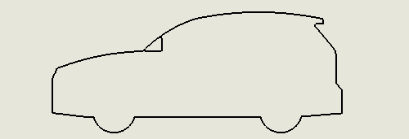
Hình 2.12: Hình dạng khi thay đổi
b, Kết quả mô phỏng
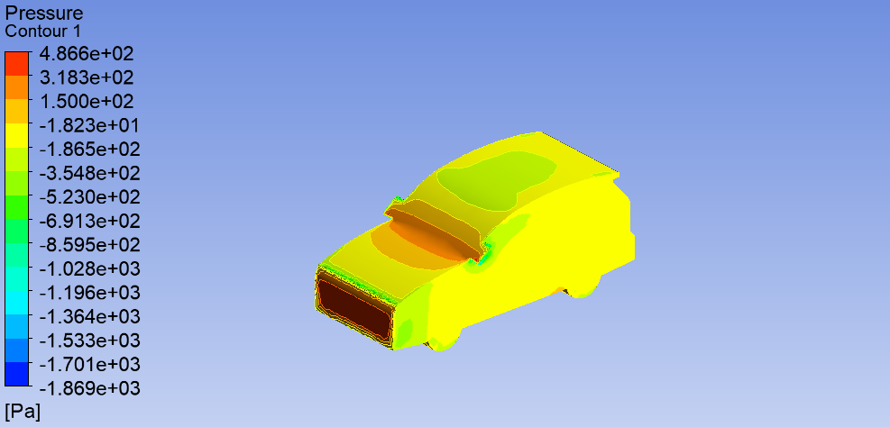
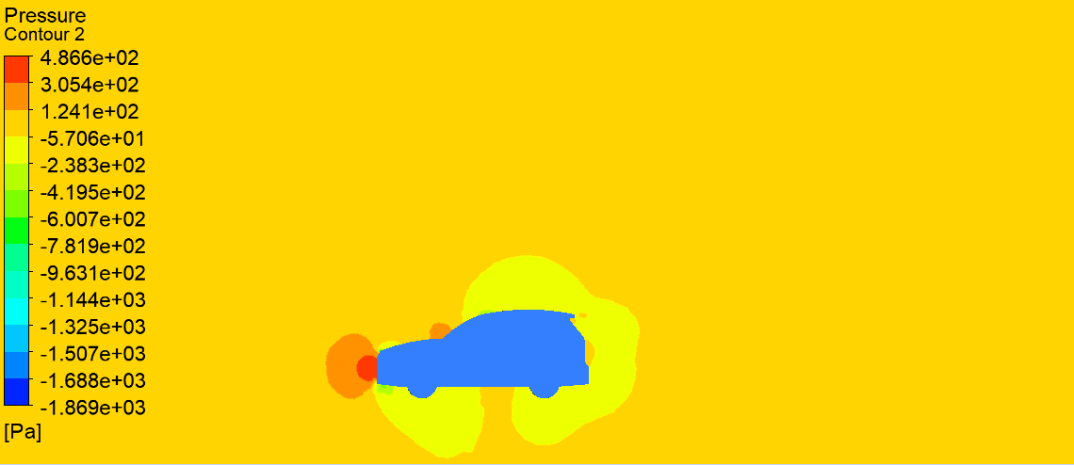
Hình 2.13: Phân bố áp suất trên mô hình xe và tại mặt phẳng đối xứng dọc

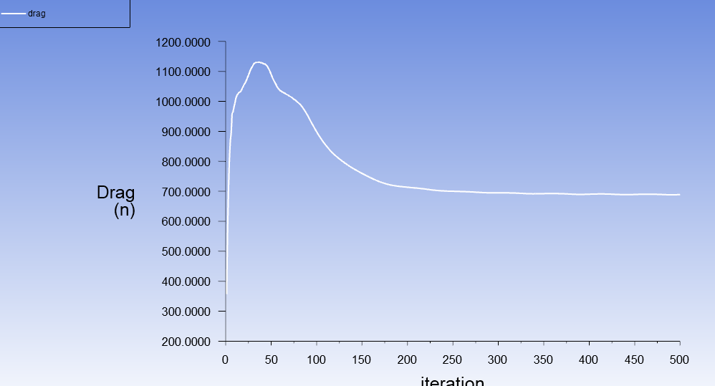
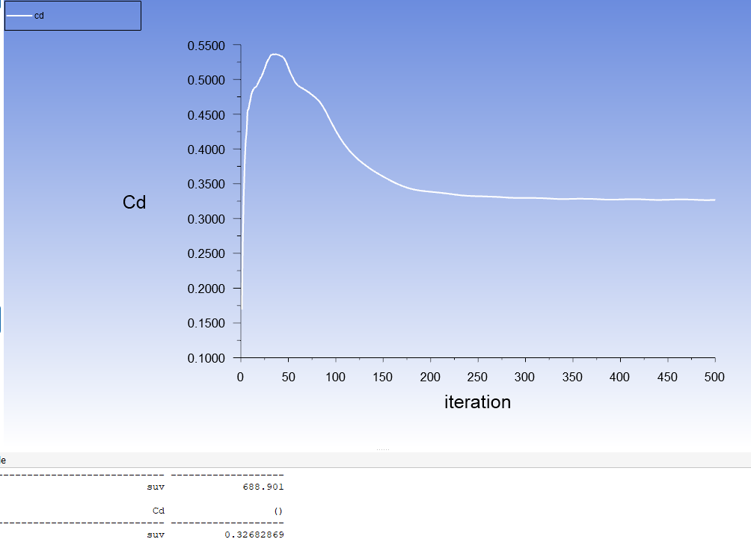
Hình 2.14: Biểu đồ lực cản và hệ số cản

2.5.3. Đánh giá kết quả sau khi thay đổi
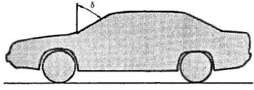
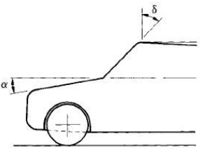

Hình 2.15: Vị trí ảnh hường của thân trước và góc chắn gió đến lực cản của xe
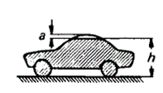
Hình 2.16: Ảnh hưởng của khum nóc đối với lực cản của một chiếc xe
Bảng 2.1: Bảng so sánh thông số hình dạng của xe và hệ số cản $C_{d}$
Thông số | Trường hợp 1 | Trường hợp 2 | Trưởng hợp 3
Góc nắp capo ($α$) | 11$°$ | 11$°$ | 11$°$
Góc kính chắn gió ($δ)$ | 58$°$ | 47$°$ | 58$°$
Độ vòm mái $a (mm)$ | 0 | 0 | 113
Chiều cao xe $h (mm)$ | 1835 | 1835 | 1835
Hệ số cản $C_{d}$ | 0.35 | 0.36 | 0.33

Từ số liệu thống kê ở bảng 1 ta thấy khi thay đổi hình dáng xe một cách tối giản mà vẫn phù hợp với kết cấu của xe như không gian bố trí động cơ, không gian lái, hành khách và hành lý,.. thì hệ số cản của xe chênh lệch không đáng kể so với ban đầu và vẫn nằm trong khoảng cho phép. Tuy nhiên theo mục tiêu của nghiên cứu hệ số lực cản khí động học thì chúng em thấy trường hợp thứ 3 là trường hợp có hình dạng tối ưu nhất với hệ số cản $C_{d}=0.33$

2.6 Một số mô phỏng dòng khí động lực học trên xe thương mại
Bằng phương pháp nghiên cứu và thuật toán như trên ta tiến hành thử nghiệm chạy mô phỏng cho một số dòng xe sau:

2.6.1 Mô phỏng dòng khí động lực học trên xe buýt

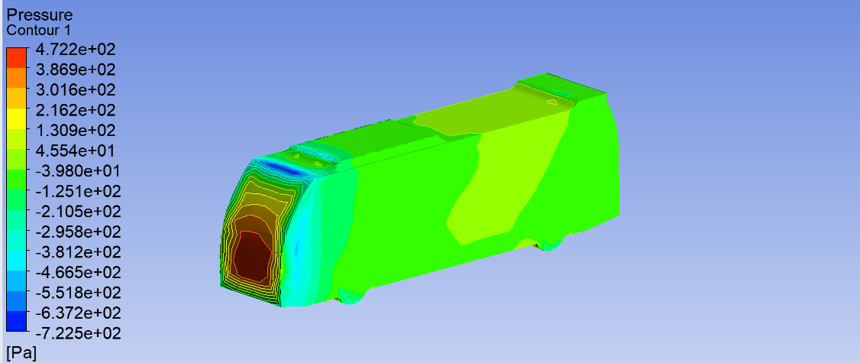
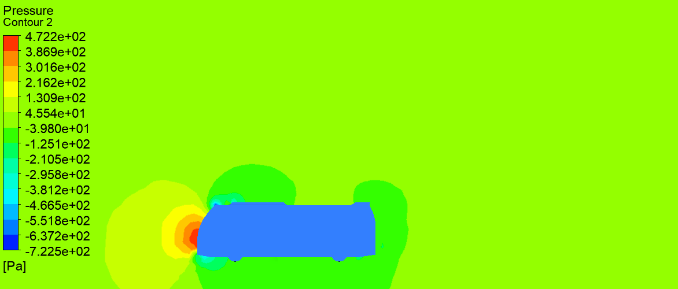
Hình 2.17: Phân bố áp suất trên mô hình xe và tại mặt phẳng đối xứng dọc
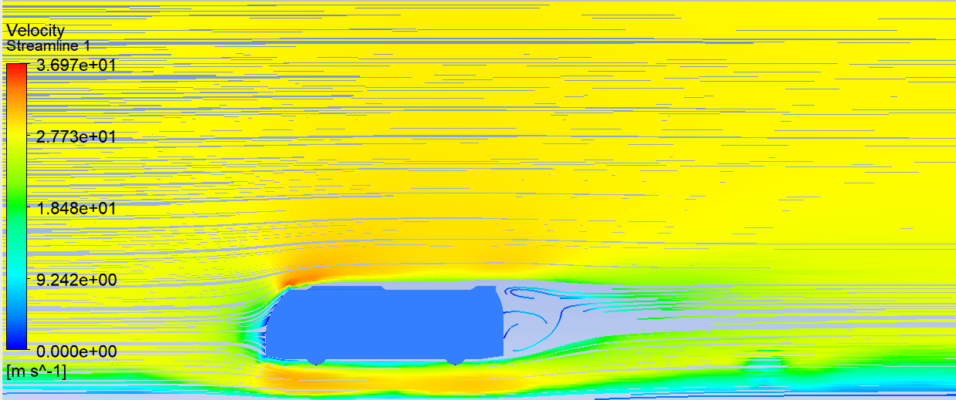
Hình 2.18: Dòng khí tại mặt phẳng dọc đối xứng của mô hình
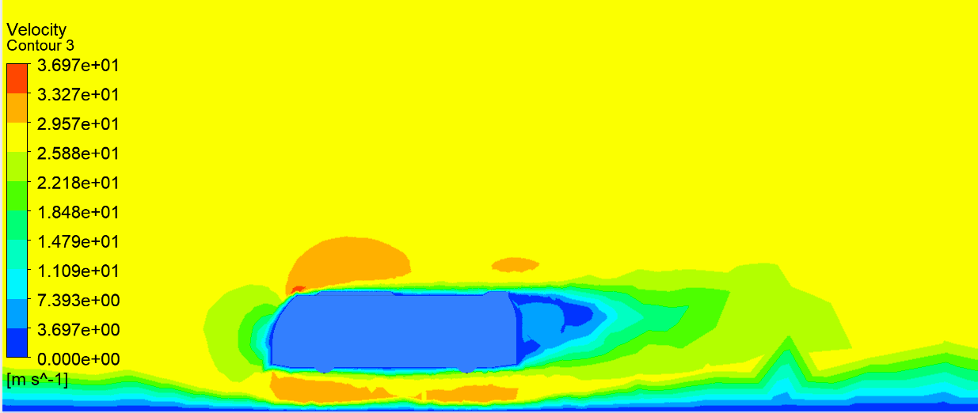
Hình 2.19: Phân bố vận tốc tại mặt phẳng dọc đối xứng của mô hình
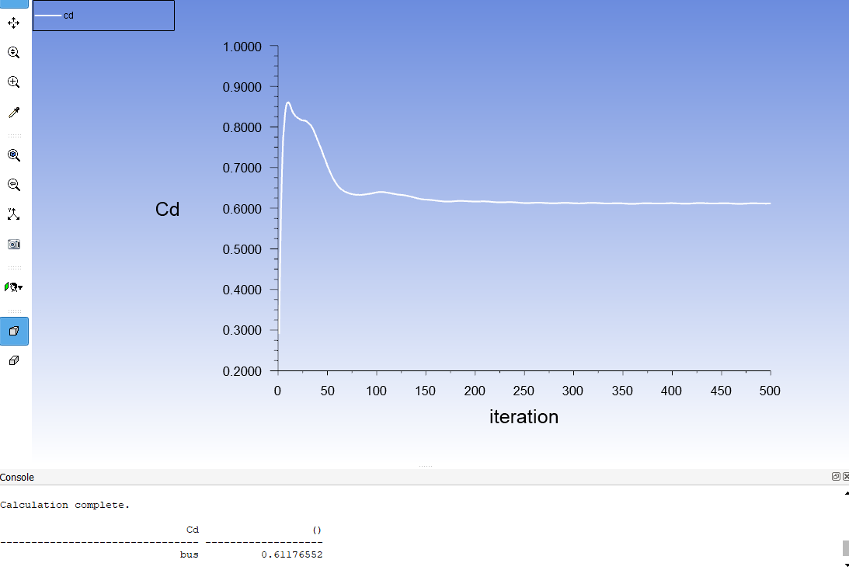
Hình 2.20: Biểu đồ hệ số cản của xe

2.6.2 Mô phỏng dòng khí động lực học trên dòng xe sedan
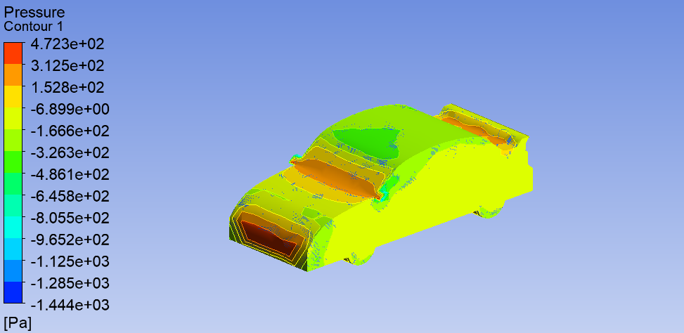
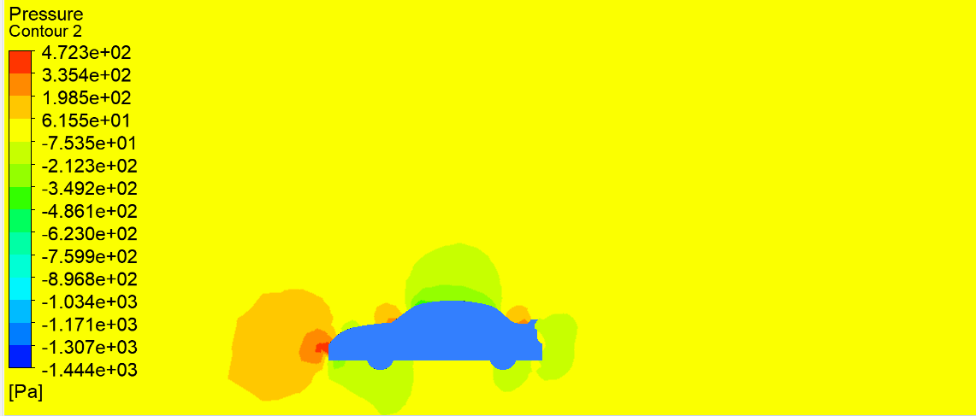
Hình 2.21: Phân bố áp suất trên mô hình xe và tại mặt phẳng đối xứng dọc
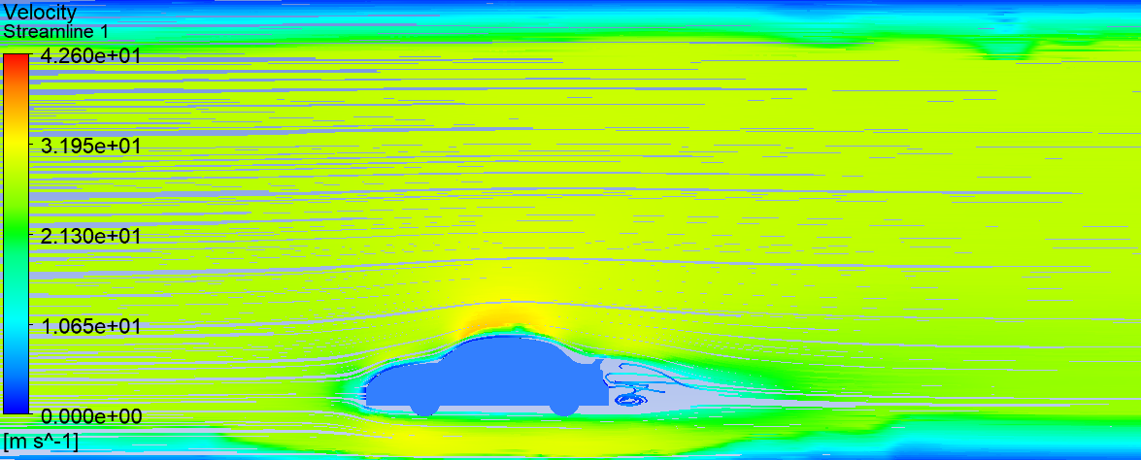
Hình 2.22: Dòng khí tại mặt phẳng dọc đối xứng của mô hình
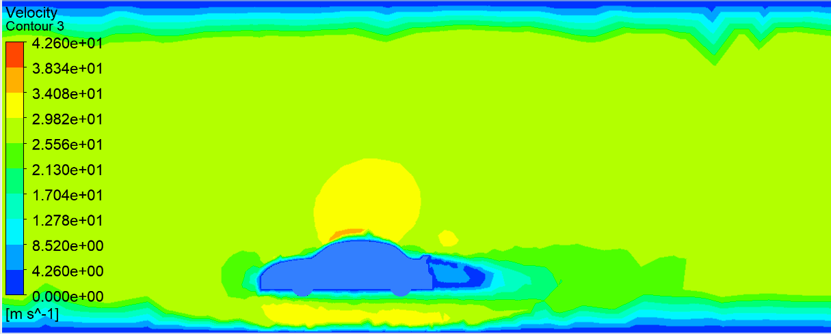
Hình 2.23: Phân bố vận tốc tại mặt phẳng dọc đối xứng của mô hình
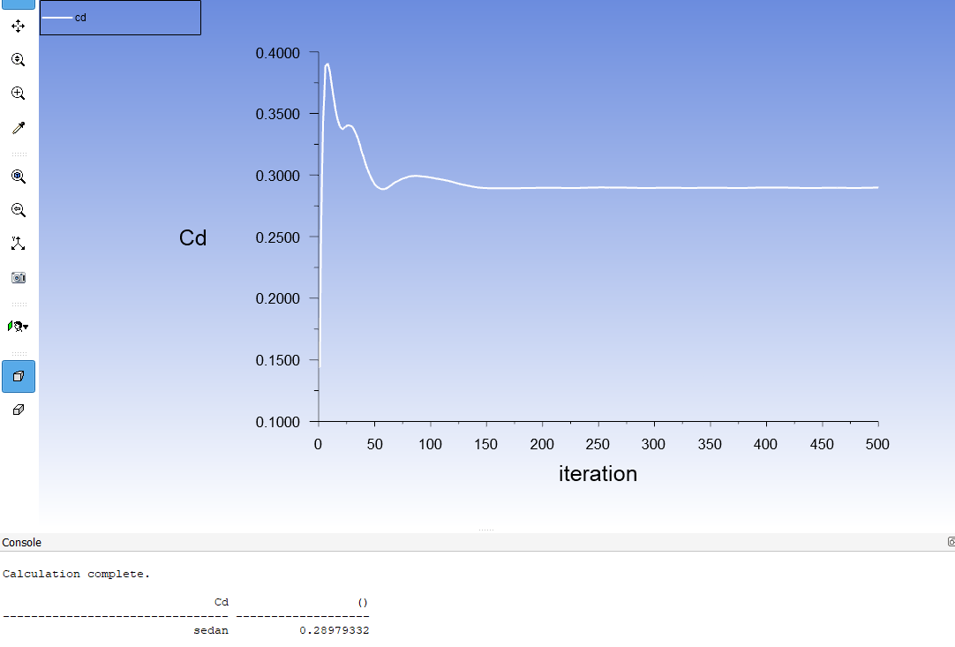
Hình 2.24: Biểu đồ hệ số cản của xe

KẾT LUẬN VÀ KIẾN NGHỊ
- Kết luận
Bài báo đã trình bày kết quả tính toán mô phỏng đặc tính khí động lực học cho mô hình một số loại xe ô tô, sử dụng phương trình RANS kết hợp với mô hình rối Realizable $k-ϵ$ đối với mô phỏng CFD. Kết quả tính toán mô phỏng giá trị $C_{d}$ nằm trong khoảng giá trị tham khảo. Bên cạnh đó, bài báo này cũng đã minh họa rõ bằng hình ảnh sự phân bố áp suất, vận tốc quanh mô hình trên các mặt phẳng khác nhau. Kết quả nghiên cứu là tiền đề để thực hiện tính toán mô phỏng đặc tính khí động lực học thông qua mô phỏng số CFD sẽ giải quyết được vấn đề thí nghiệm khí động lực học ô tô khi hiện nay phòng thí nghiệm khí động lực học ô tô ở nước ta còn rất hạn chế. Thông qua kết quả tính toán giúp cho các nghiên cứu tiếp theo tiến hành cải tiến hình dạng xe để giảm lực cản khí động cũng như giảm tiêu hao nhiên liệu.
- Kiến nghị
Báo cáo trên chỉ là kết quả chạy mô phỏng số CFD từ phần mềm Ansys trên máy tính. Mặc dù độ chính xác cũng khá cao nhưng việc xác định hệ số $C_{d }$cần được tiến hành thực nghiệm nên cần xây dựng mô hình thử với kích thước như khi chạy mô phỏng. Từ đó so sánh với kết quả khi chạy mô phỏng.

TÀI LIỆU THAM KHẢO
Tiếng việt
[1] Lương Ngọc Lợi. Cơ khí thủy ứng dụng (2011). NXB Bách Khoa, Hà Nội
[2] Vũ Duy Quang, Phạm Đức Nhuận (2009). Kỹ Thuật Thủy khí, NXB KHKT, Hà Nội
[3] Võ Văn Hường, Nguyễn Tiến Dũng, Dương Ngọc Khánh, Đàm Hoàng Phúc. Động lực học ô tô (2014). NXB giáo dục Việt Nam
Tiếng anh
[1] W.H.Hucho (Editor). Aerodynamics of Road Vehicles. From Fluid Mechanics to Vehicle Engineering. 4th edition, Butterworth-Heinemann, 1990
[2]. L. L. L. J. a. T. W. Christoffer Landstrom, 2012. Aerodynamic Effects of Different Tire Models on a Sedan Type Passenger Car. SAE International , vol. 5, no. 1 (may 2012), pp. 136-151.
[3]. T. B. Ilhan Bayraktar, 2006. Guidelines for CFD Simulations of Ground Vehicle Aerodynamics. SAE Paper 2006-01-3544.
[4]. O. Ehirim, 2012. Optimal Diffuser Design for Formula SAE Race Car Using an Innovative Geometry Buildup and CFD Simulation Setup with On-Track Testing Correlation. SAE Technical paper 2012-01-1169.
[5]. T. K. E. M. a. J. W. Oliver Fischer, 2010. CFD Approach to Evaluate Wind - Tunnel and Model Setup Effects on Aerodynamic Drag and Lift for Detailed Vehicles. SAE Technical Paper 2010-01-0760.
[6] https://www.cfd-online.com/

